Реабилитация при остеохондрозе
—
это не только комплекс мер для восстановления функциональной активности позвоночника, но и профилактика распространения деструктивно-дегенеративного процесса на здоровые костные, хрящевые мягкие ткани. 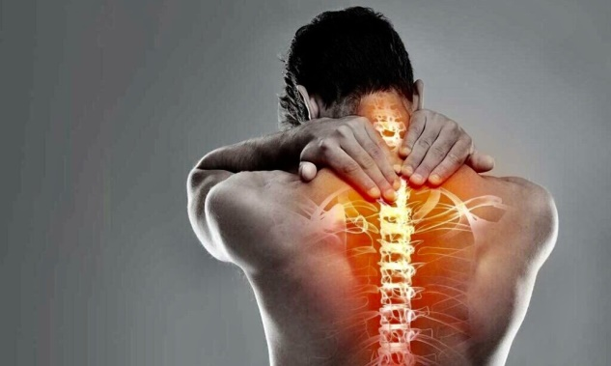
Физиотерапия – действенный способ купировать болевой синдром, восстановить микроциркуляцию в пораженном участке спинного столба, оказывает противоотечное и противовоспалительное действие, уменьшает расстройства опорно-двигательного аппарата, устраняет дистрофические и метаболические нарушения. Действенными являются следующие процедуры:
- диадинамические токи;
- электросон;
- электрофорез;
- индуктотермия

Хорошо зарекомендовало себя в терапии остеохондроза применение лечебных грязей, сульфидных, углекислых, хлоридно-натриевых, йодо-бромных, кислородных ванн.
ЛФК
Лечебная физкультура при остеохондрозе не должна проводиться в период обострения заболевания, при интенсивном болевом синдроме.
Не должна вызывать дискомфорта или усиления болей.
Комплекс ЛФК на растяжку и напряжение мышц спины должны чередоваться с упражнениями на расслабление. 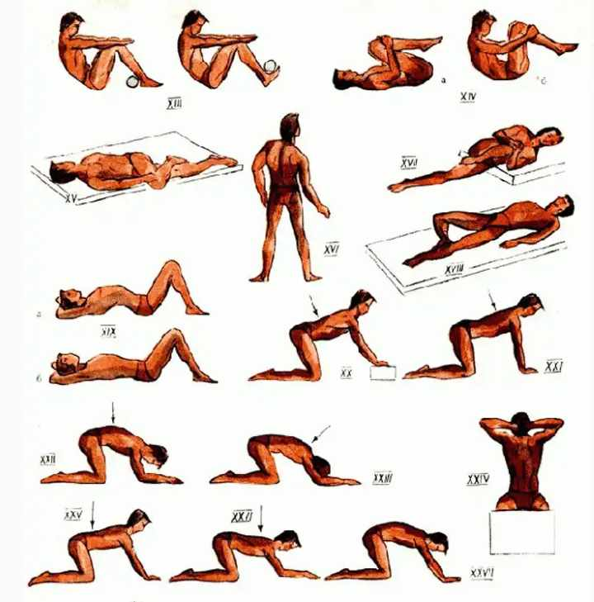
Выполняется лечебная гимнастика без резких движений, плавно. Нужно стараться держать правильную осанку.
И даже при переходе на домашнее выполнение лечебно — профилактического комплекса упражнений при остеохондрозе все равно стоит периодически наблюдаться у врача для того, чтобы оценить и при необходимости скорректировать комплекс.
Особенности диеты:
Единственное требование – это отсутствие лишнего веса. Если лишние килограммы имеются, то первые этапы диеты должны быть направлены на их устранение и на приведение веса к норме.
Чтобы поддерживать в хорошем состоянии структуру костей и костных тканей, хрящей – необходимо включать достаточное количество необходимых минеральных веществ и витаминов:

Восстановление проводится с помощью:
- кинезитерапии — лечение правильными движениями с адаптированными, постепенно возрастающими силовыми воздействиями;
- массажа ручного: классического, точечного, вакуумного, шведского; массажа аппаратного: вибрационного, подводного;
- мануальной терапии;
- психотерапии, направленной на предупреждение депрессивных состояний.
Профилактика остеохондроза предупреждает развитие недуга, влияет на течение заболевания, его последствия. Для предупреждения остеохондроза рекомендуют:
- регулярно выполнять физические упражнения, направленные на укрепление и поддержку мышечного корсета;
- заниматься плаванием;
- принимать контрастный душ, закаливать организм;
- не переохлаждаться;
- избегать стрессов;
- борьба с лишним весом;
- профилактика травм и ушибов позвоночника;
- отказ от вредных привычек
- правильно, сбалансировано питаться.

Подготовила: Студентка 2 курса 211-11 группы отделения «Сестринское дело» Денисюк А.А.
Красноярск, 2020 год

